试验机自动采集管理系统
操作手册

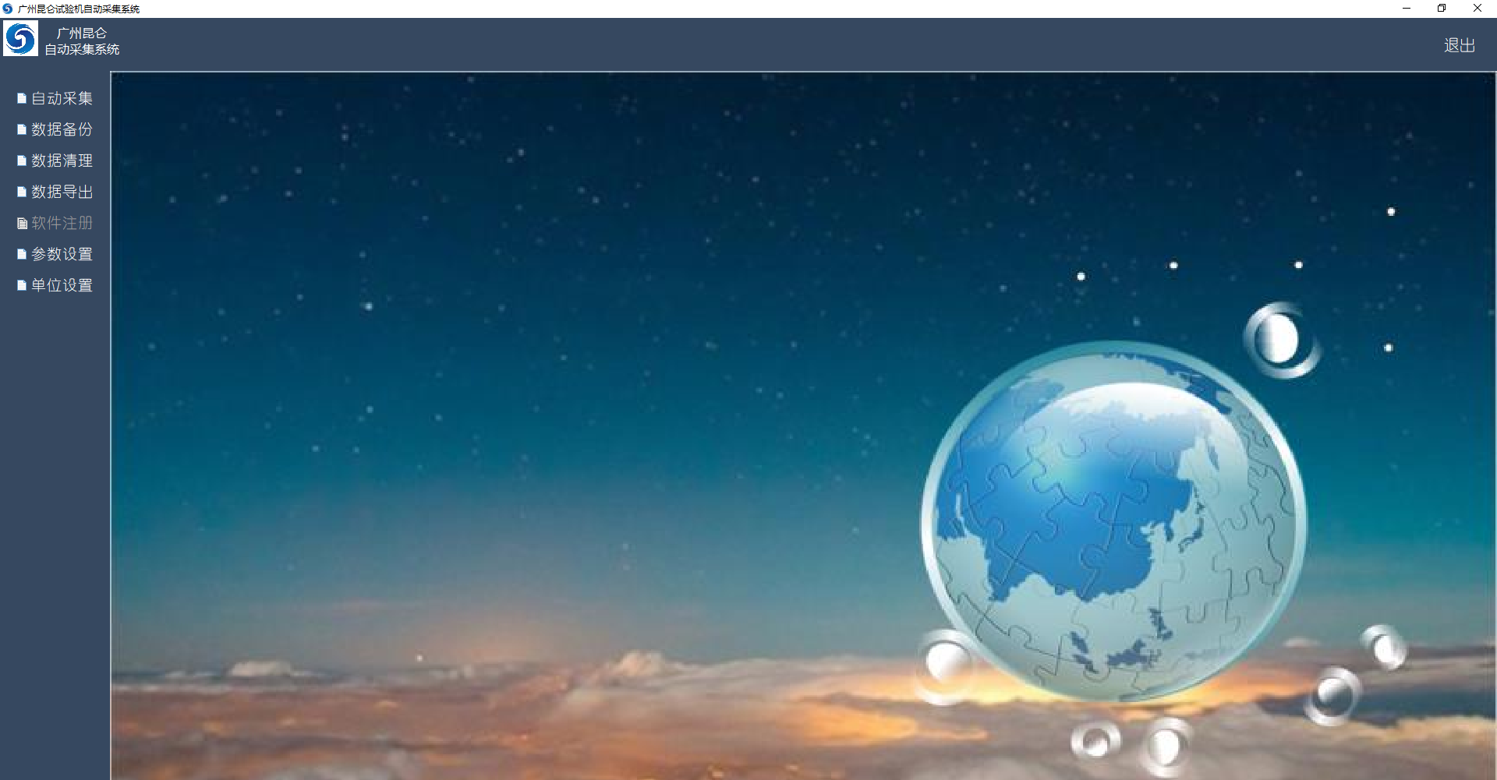

广州昆仑智能系统集成有限公司
二零二二年二月二十一日
目 录
第一章 系统介绍 3
1.1 系统开发背景 3
1.2 系统业务流 4
第二章 系统安装说明 5
2.1 试验机数字化改造 5
2.1.1 测力仪简介 5
2.1.2 测力仪操作说明 6
2.1.3 传感器标定 6
2.2 工作站电脑配置 8
2.3 采集系统安装 8
2.4 采集系统注册 9
第三章 系统操作说明 10
3.1 参数设置 10
3.2 软件注册 11
3.3 自动采集 11
3.4 数据备份 12
3.5 数据清理 12
3.6 数据导出 12
3.7 单位设置 13
3.8 系统退出 13

系统介绍

系统开发背景
在各类材料的产品质量检验、生产过程质量控制、材料科学研究中，都必须应用到试验机进行力学性能测试。力学性能可以划分为静态性能和动态性能，试验机也可以相应划分为静态试验机和动态试验机。依据测试、应用领域及试验机工作原理的不同，又常常将试验机细分为多种类型，如静态机有液压试验机、液压万能试验机。电子液压万能试验机、电机械试验机、电子拉力试验机及电子万能试验机等。各种类型试验机主要用于原材料，质量监督检验，质量控制，担负着材料或产品的常规力学性能测试，而无法定量满足GB22887标准要求。试验机自动采集系统为材料检测的准确、客观及公正性提供技术保证，同时为质量监督部门和各检测机构用户提供数据共享需要。

系统业务流
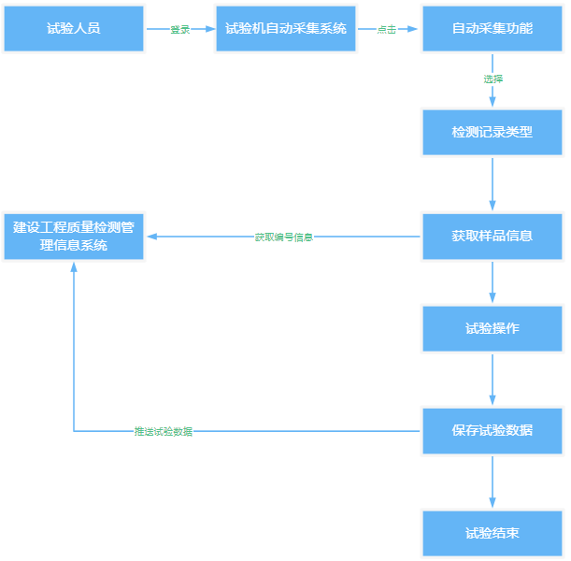
图1：采集系统业务流程图

系统安装说明

试验机数字化改造
针对老式度盘显示试验机，需对其进行数字化改造，通过在试验机加油管增加液压传感器、测力仪和自动采集系统，实现试验要数字化采集，安装示意图如下：
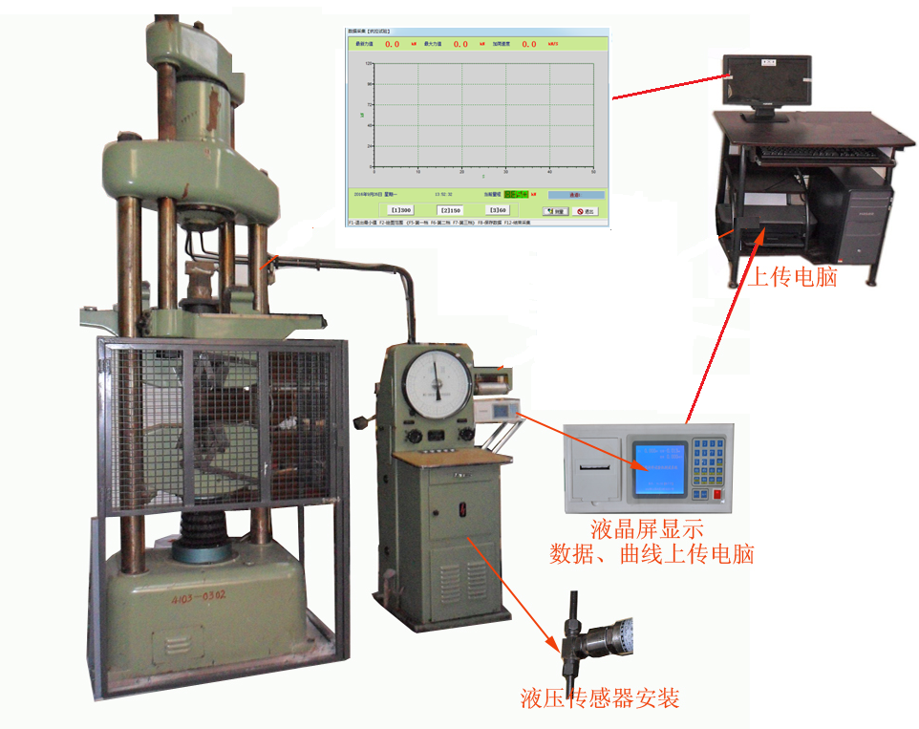
图2.1 试验机数字化改造示意图

测力仪简介
测力仪前面板效果图如下所示，由液晶显示屏、热敏打印机以及按键模块所组成。通过不同的按键可进行不同的操作。
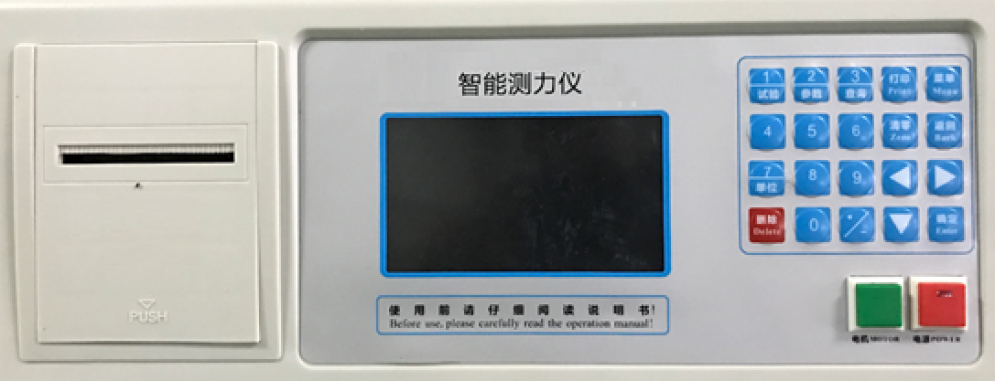
图2.2测力仪前面板效果图

测力仪操作说明
测力仪启动后，进入如图2.3所示的待机界面，该界面包含当前力值、力值峰值、速率以及北京时间等信息。
在如图2.3所示的待机界面下，按“菜单”键，仪表进入如图2.4所示的菜单界面。
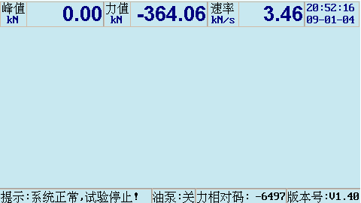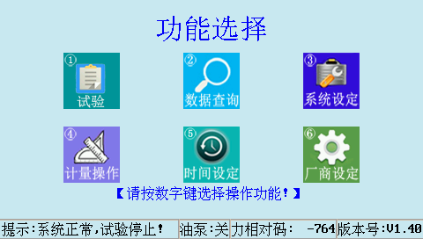
图2.3待机界面 图2.4菜单界面

传感器标定
试验机数字化改造完，需邀请当地计量检定部门对传感器进行标定，操作说明如下：
在如图2.4所示界面下，按“4”键，进入如图2.5所示的计量操作密码输入界面，输入密码（22222222）后，按“确认”键进入如图2.6所示的计量操作界面。
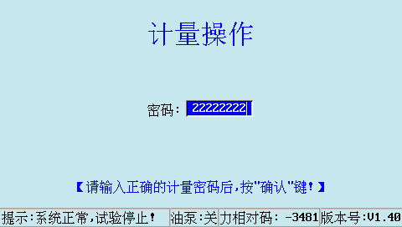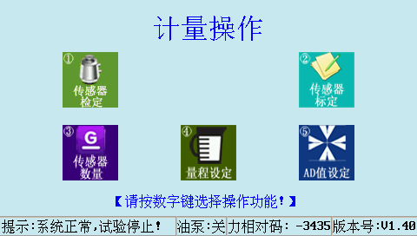
图 2.5 计量操作密码输入 图2.6 计量操作界面
在如图2.6所示界面下，按“2”键进入如图2.7所示的传感器标定界面(1)，该界面下可进行力传感器的标定，具体步骤如下所述：
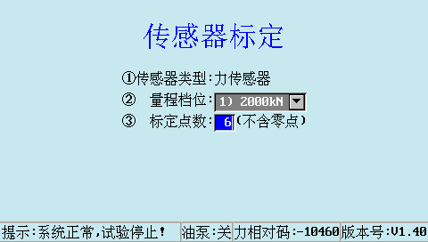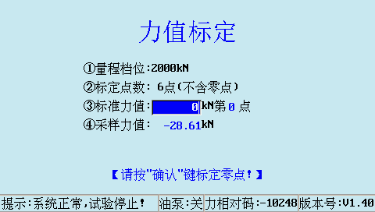
图 2.7 传感器标定界面(1) 图2.7 传感器标定界面(2)
1）在如图2.7所示的传感器标定界面(1)下，设定好力传感器的量程档位以及标定点数，按“确认”或“↓”键进入如图2.7所示的传感器标定界面(2)。
2）标定零点：将油缸的活塞慢慢升起，稳住加荷阀。在测力计接近上压板时，按“确认”键确认零点，同时仪表自动清零，进入下一标定点的标定。标准力值显示下一标定点，采样力值显示当前力值。
3）继续平稳加压，当标准测力计的力值接近标定点（标准力值），放慢加压速度。标准测力计的力值与标准力值相同时按“确认”键进行标定，同时进入下一点的标定。
4）重复第3步依次进行各点的标定。当标定完所有点后，仪表将自动复位并保存标定结果。
5）标定工作结束后，对该试验机进行检定操作，检定结果如符合要求则表示标定合格，否则需要重新进行标定工作。

工作站电脑配置
摘要 |  | 自动采集工作站
软件环境 |  | Windows2000/XP/10/11
 |  | 分辨率：1024*768及以上
硬  件  环  境 | CPU | 奔腾Ⅲ以上
硬  件  环  境 | 内存 | 2GB以上
硬  件  环  境 | 硬盘 | 1TB空间或以上
硬  件  环  境 | 显卡 | 16M以上显存

采集系统安装
各采集电脑创建自动采集文件夹，将整个采集程序复制到文件夹内，并将“AutoAcsRFP”程序文件发送到桌面，后续双击桌面“AutoAcsRFP”快捷图标便可运行自动采集系统。
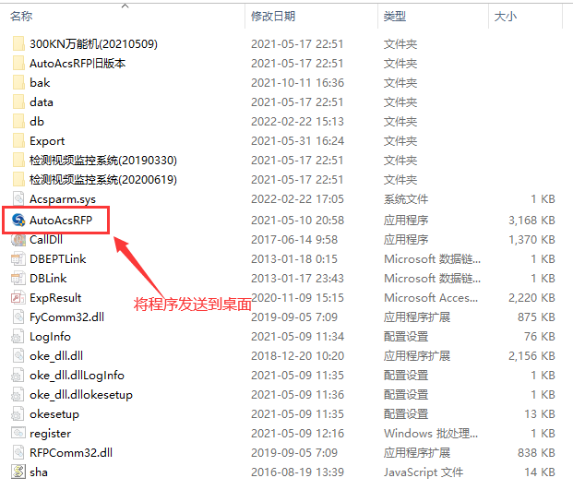
图2.8采集系统文件

采集系统注册
自动采集系统安装后，需进行注册，系统经注册后，将自动记录自动采集电脑硬件ID信息，如电脑硬件更换，则注册失效，需重新注册方可使用。

系统操作说明

参数设置
“参数设置”功能主要用于对本台试验机采集参数时行设置，涉及串行口、波特率、最大量程、退出最小值、破坏判断、绘图范围、档位设置及保存路径等，各功能详解如下：
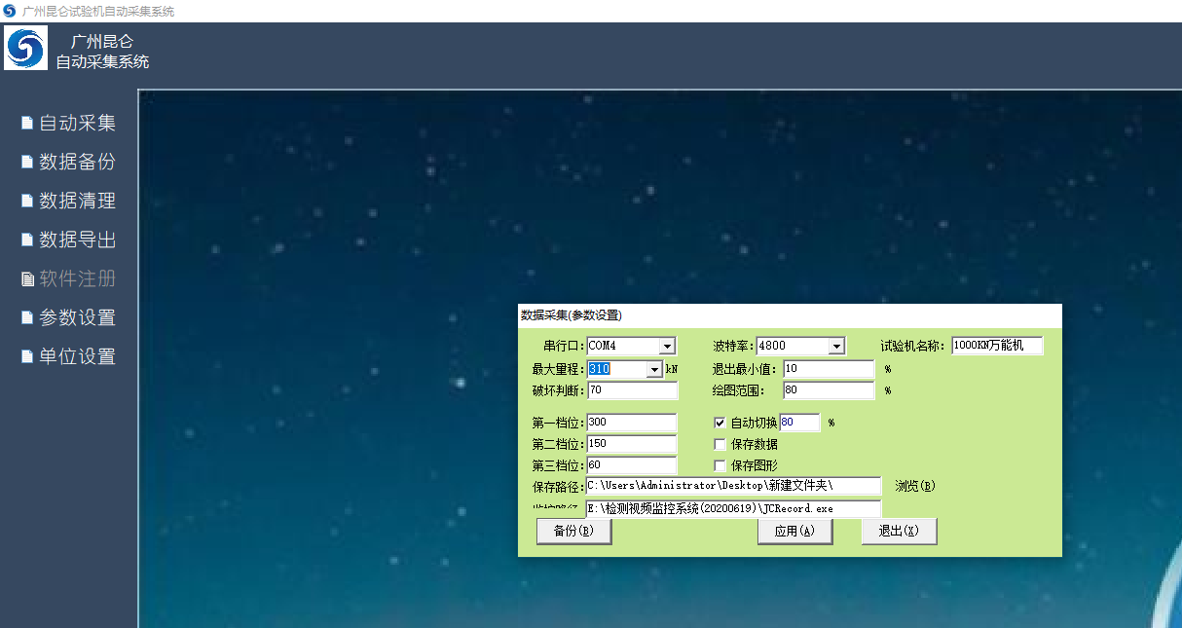
图3.1参数设置
串行口：用于设置测力仪连接采集电脑的通信串口号；
波特率：主要用于测力仪采用的通信波特率参数；
最大量程：针对不同量程试验机，设置其最大量程值；
退出最小值：用于设置试验采集过程中退出最小值，如低于该范围值，则采集数据无效。
破坏判断：用于设置试件破型范围值。
绘图范围：用于当前试验量程绘图范围，当超过该绘图范围切换到下一量程。
档位设置：针对各台试验机设置三个档位，第一档位为本台试验机最大档位。
自动切换：参数设置三个档位后，达到最小档位80%自动切换到第二档，以此类推，直到第一档位。
路径设置：主要用于曲线图的设置。

软件注册
自动采集系统在使用前，需经过注册，未经注册的采集系统无法使用，系统经注册后，将自动记录自动采集电脑硬件ID信息，如电脑硬件更换，则注册失效，需重新注册方可使用。

自动采集
“自动采集”功能为采集系统核心功能，试验人员登录自动采集，选择“自动采集”功能选择对应检测记录类型和检测项目，自动获取或手工输入检测编号、样品编号和龄期后，双击运行检测视频监系统，输入检测编号开始录像，此时可开展样品检测试验，试验分为抗压抗折试验和抗拉试验，抗压试验正常采集极限荷载值，抗拉试验采集极限荷载值和屈服荷载值。
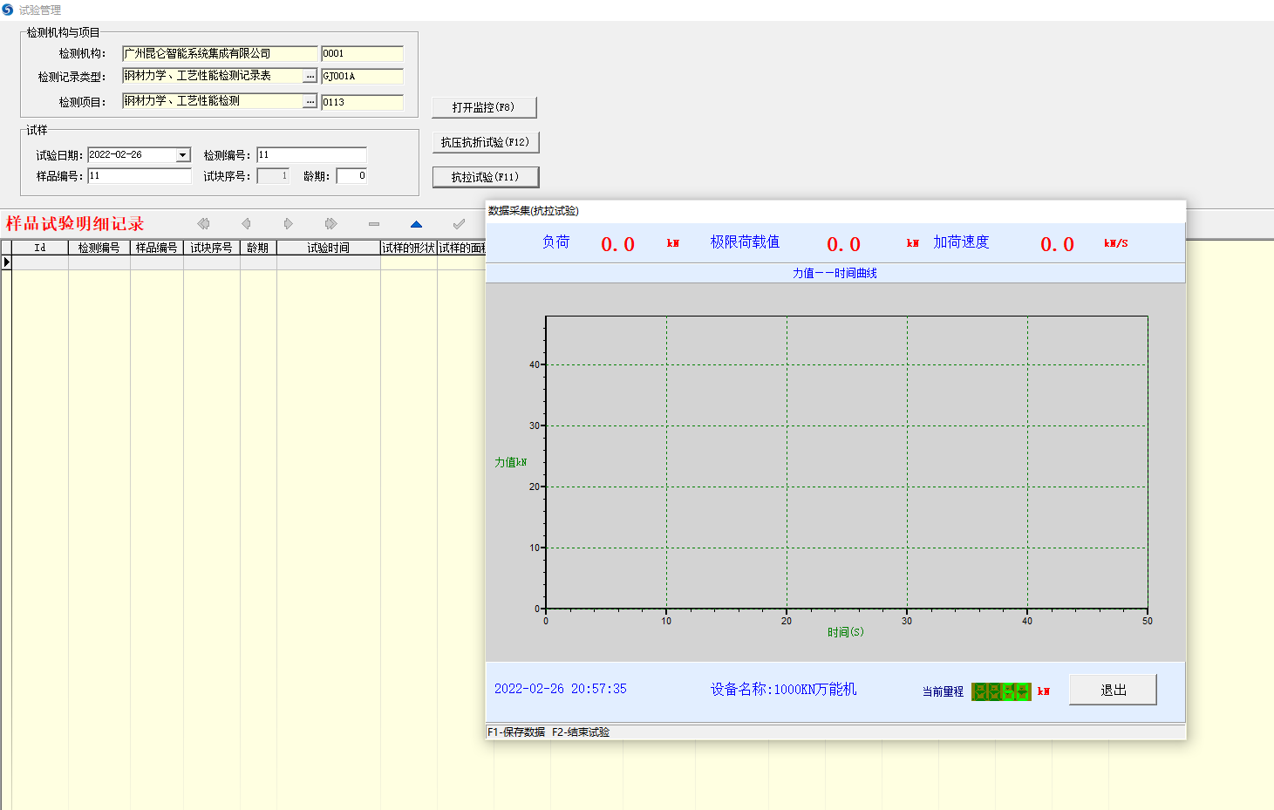
图3.2自动采集界面
如上图，在抗压或抗拉试验时，自动采集系统自动获取力值数据，并在曲线图上实时显示，直到试件破损，采集系统完成数据采集工作，系统自动保存极限荷载值和屈服荷载值。

数据备份
“数据备份”主要防止数据库损坏造成数据丢失，采集系统可自动完成数据备份，备份的数据库保存在采集程序bak文件夹。

数据清理
日积月累，随着数据量越来越大，采集系统提供受密码控制的数据清理功能，在完成数据备份工作后，可清理往年试验数据，从而提升采集系统运行速率。

数据导出
采集系统提供两种数据传输方式，一是通过导出数据包，手动上传试验数据，另一种则是通过调用接口方式，自动将试验数据上传至检测管理系统，用于检测管理系统评定出报告。
手动导出数据包：试验人员可按试验日期范围或检测编号范围检索检测试验数据，将选择需要导出的数据生成数据包。
自动上传：自动采集系统和检测管理系统实现数据对接，在试验采集完，采集系统自动将试验结果数据（极限荷载值和屈服荷载）上传至检测管理系统，用于检测管理系统评定出报告。
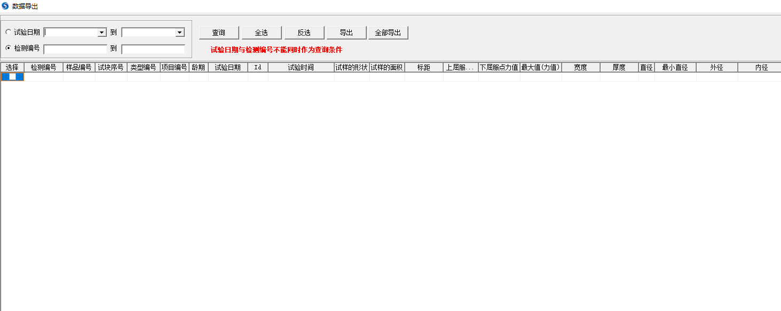
图3.3数据导出界面

单位设置
用于设置各检测机构单位名称和站点编号信息，其中站点编号为机构唯一身份识别，各检测机构站点编号则由检测管理信息系统分配。

系统退出
试验结束，需正常退出自动采集系统，切不可非正常退出采集系统，比如采集系统正在运行时强行关机等，容易损坏数据库。

广州昆仑智能系统集成有限公司
2022年2月26日

